**Инструкция по подаче заявлений на тестовом портале «Референтное Ценообразование»**

1. **Вход на портал**

Попасть на тестовый портал референтного ценообразования можно с помощью ввода в адресную строку браузера следующего адреса: [82.200.164.201](http://www.82.200.164.201).

При корректном вводе вы увидите следующую страницу:

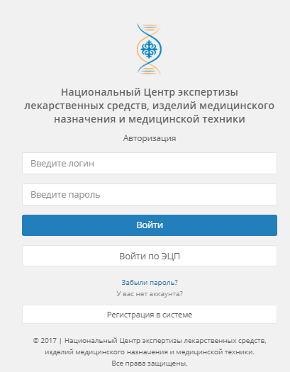

Для того, чтобы войти на портал, необходимо ввести свой логин и пароль. Логином у физических лиц является **ИИН**, а у юридических лиц – **БИН** компании.

Также, на портал можно войти через ЭЦП, для этого нажимаем на кнопку «Войти по ЭЦП» и видим следующее:

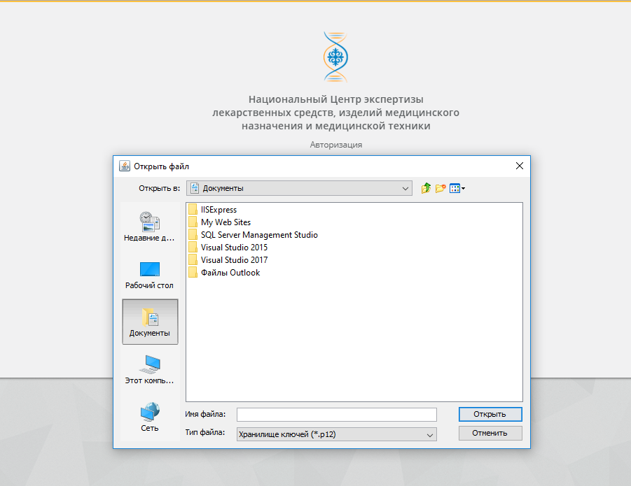

Необходимо выбрать файл, формата **.p12**, который выдают в **ЦОН.** После этого вам необходимо ввести пароль к вашему электронному ключу:

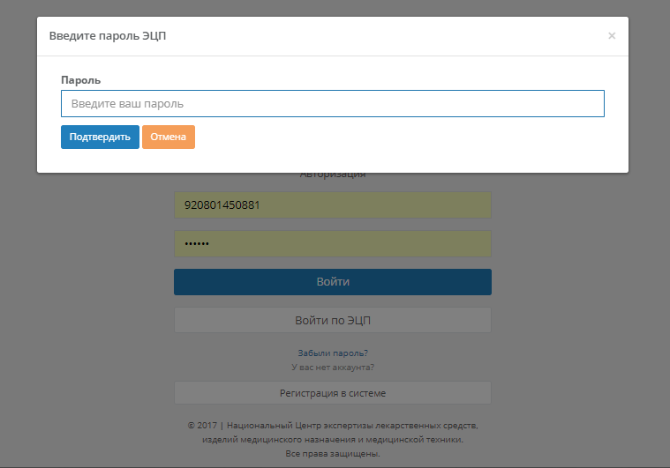

Если вы видите данное окно, это означает, что вам нужно включить или обновить программу “NCA Layer”:

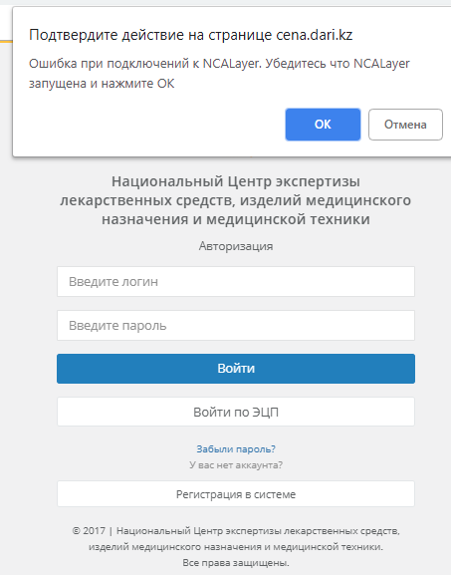

В случае если вы на портале впервые, то вам необходимо зарегистрироваться. Для этого нажимаем на кнопку «**Регистрация в системе**»:

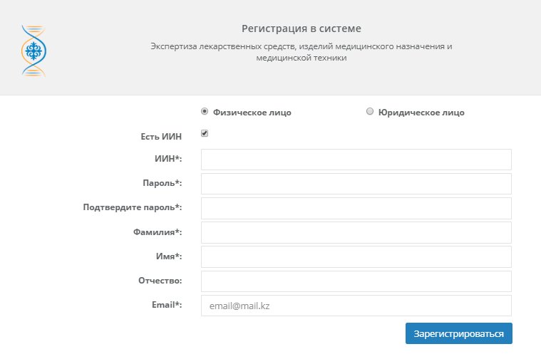

Регистрироваться можно, как физическое, либо как юридическое лицо. Обязательные поля отмечены *(звездочкой). Если у вас нет ИИН, то вам нужно указать ваше гражданство:

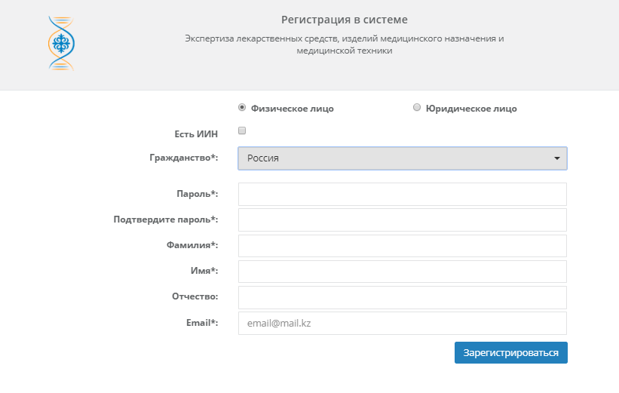

При регистрации, как юридическое лицо, необходимо ввести данные компании и контактное лицо:

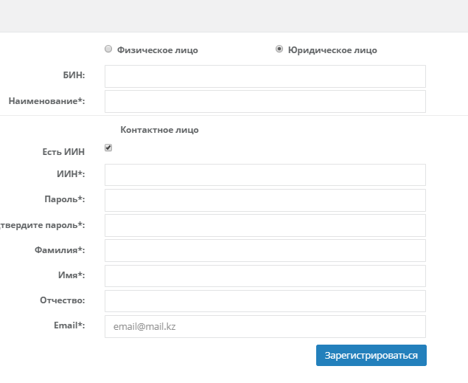

Если у контактного лица нет ИИН:

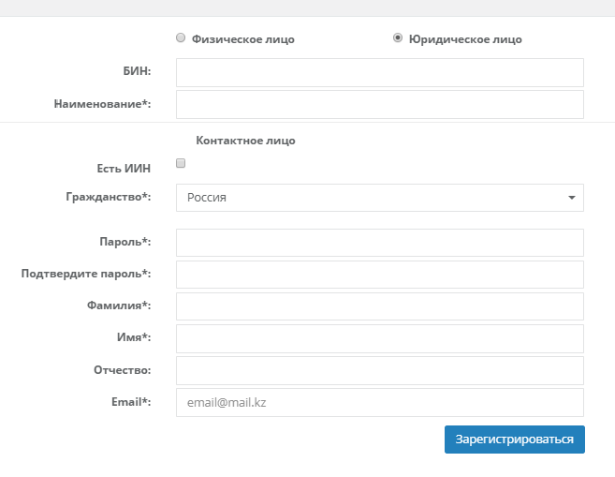

Также, если вы уже зарегистрированы, но забыли пароль, то нужно нажать на кнопку «Забыли пароль?»:

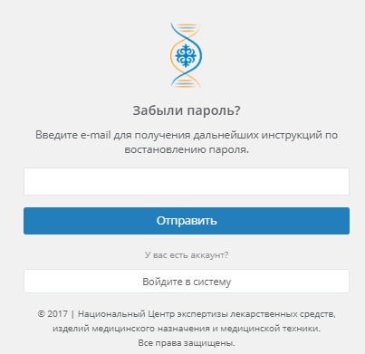

Для того чтобы получить новый пароль, необходимо ввести ваш **email** адрес, который указывался при регистрации на портале. Далее на этот email адрес вы получите письмо от адреса: [**ncelsadm@mail.ru**](mailto:ncelsadm@mail.ru)**.**

1. **Домашняя страница портала**

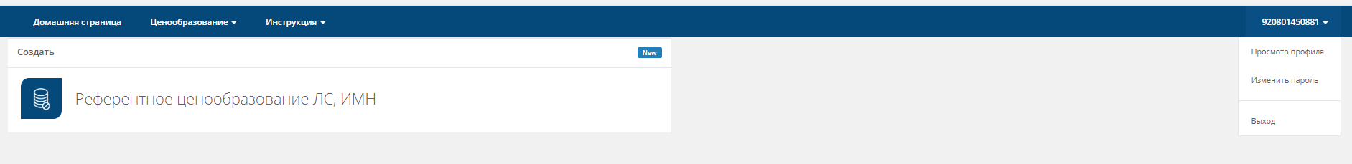

На домашней странице портала, можно посмотреть данные о своем профиле, изменить пароль профиля:

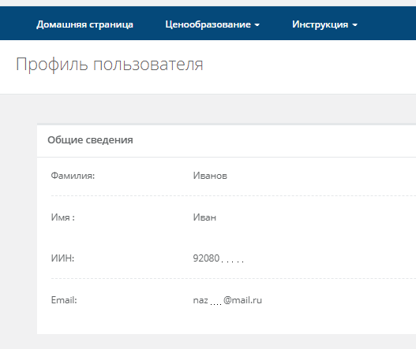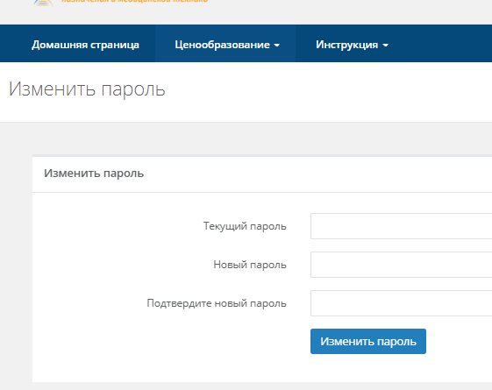

1. **Заявления**

Если на домашней странице портала выбрать «Референтное ценообразование ЛС, ИМН», то увидите следующее:

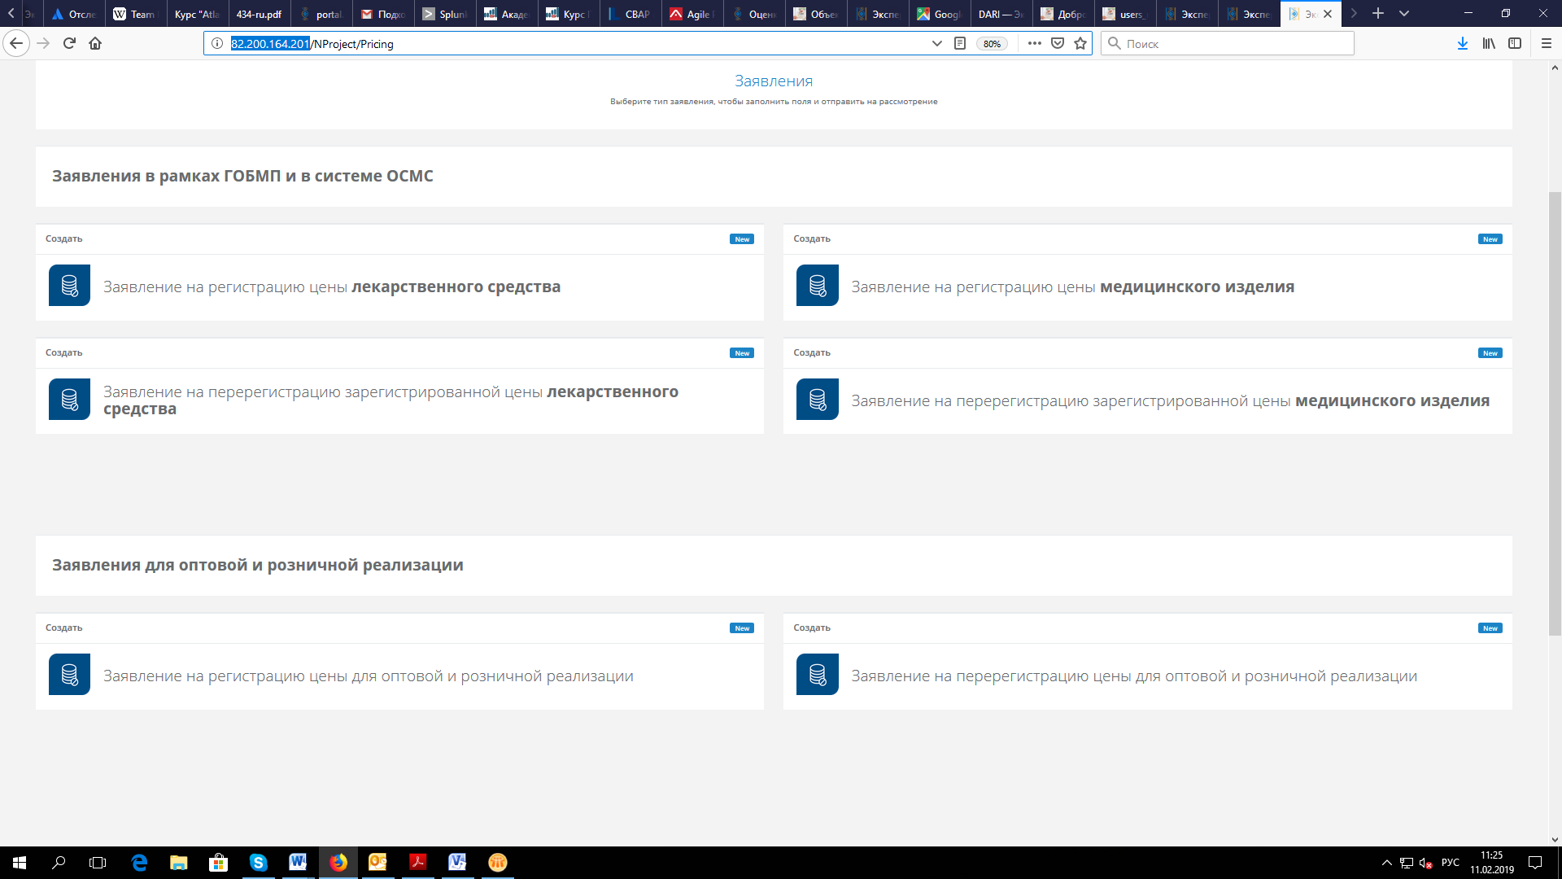

Здесь вы можете выбрать между подачей заявлений на регистрацию цен ЛС или ИМН в рамках ГОБМП, или же подачей заявлений на регистрацию цен для оптовой и розничной реализации.

Заявления на **регистрацию** цен на ЛС:

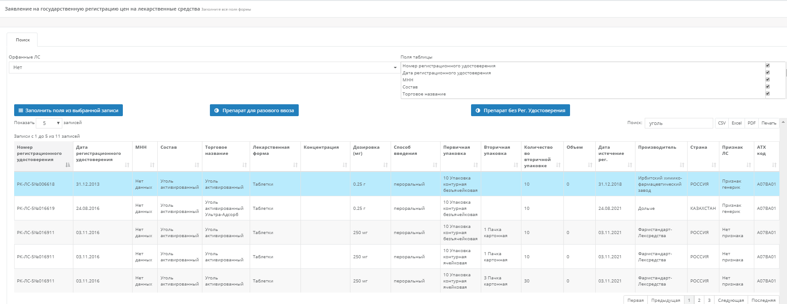

Снизу таблица отображает лекарственные средства, которые были зарегистрированы в государственном реестре и которым были выданы регистрационные удостоверения. Для того чтобы найти лекарственное средство, на которое вы хотите подать цену, то нужно в поле «Поиск» ввести данные о препарате. Это может быть: МНН, торговое наименование, номер регистрационного удостоверения и т.д.

Также, если цена подается на разовый ввоз препарата, препарат орфанный или же на препарат еще не было получено регистрационное удостоверение, то все равно можно подать цену. Для Орфанного, над кнопкой «Заполнить поля из выбранной записи», есть поле «Орфанное ЛС». Также есть две кнопки для препаратов для разового ввоза и для препарата без РУ.

Подача на регистрацию цен на лекарственные средства выглядит следующим образом:



После выбора нужного препарата в списке и нажатия на кнопку «Заполнить поля из выбранной записи», выходит следующее:

1. Информация о производителе

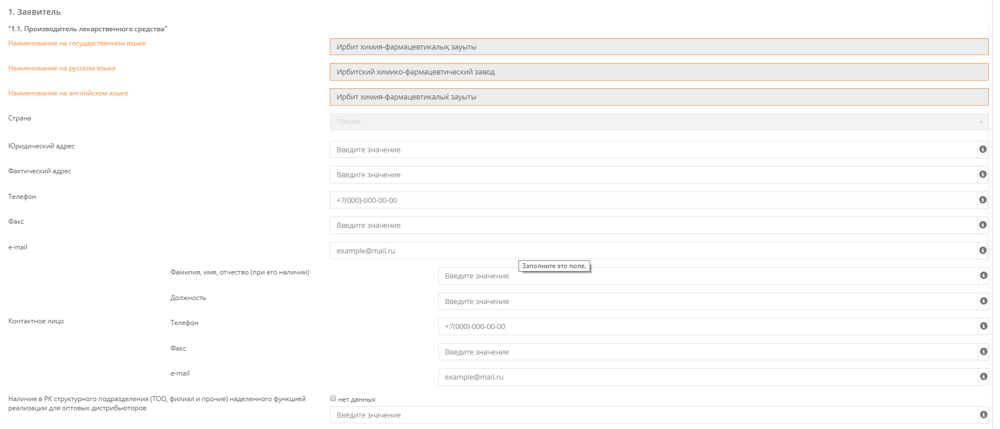

Часть данных заполняется автоматически с государственного реестра, остальные данные необходимо ввести самому.

1. Владелец регистрационного удостоверения:

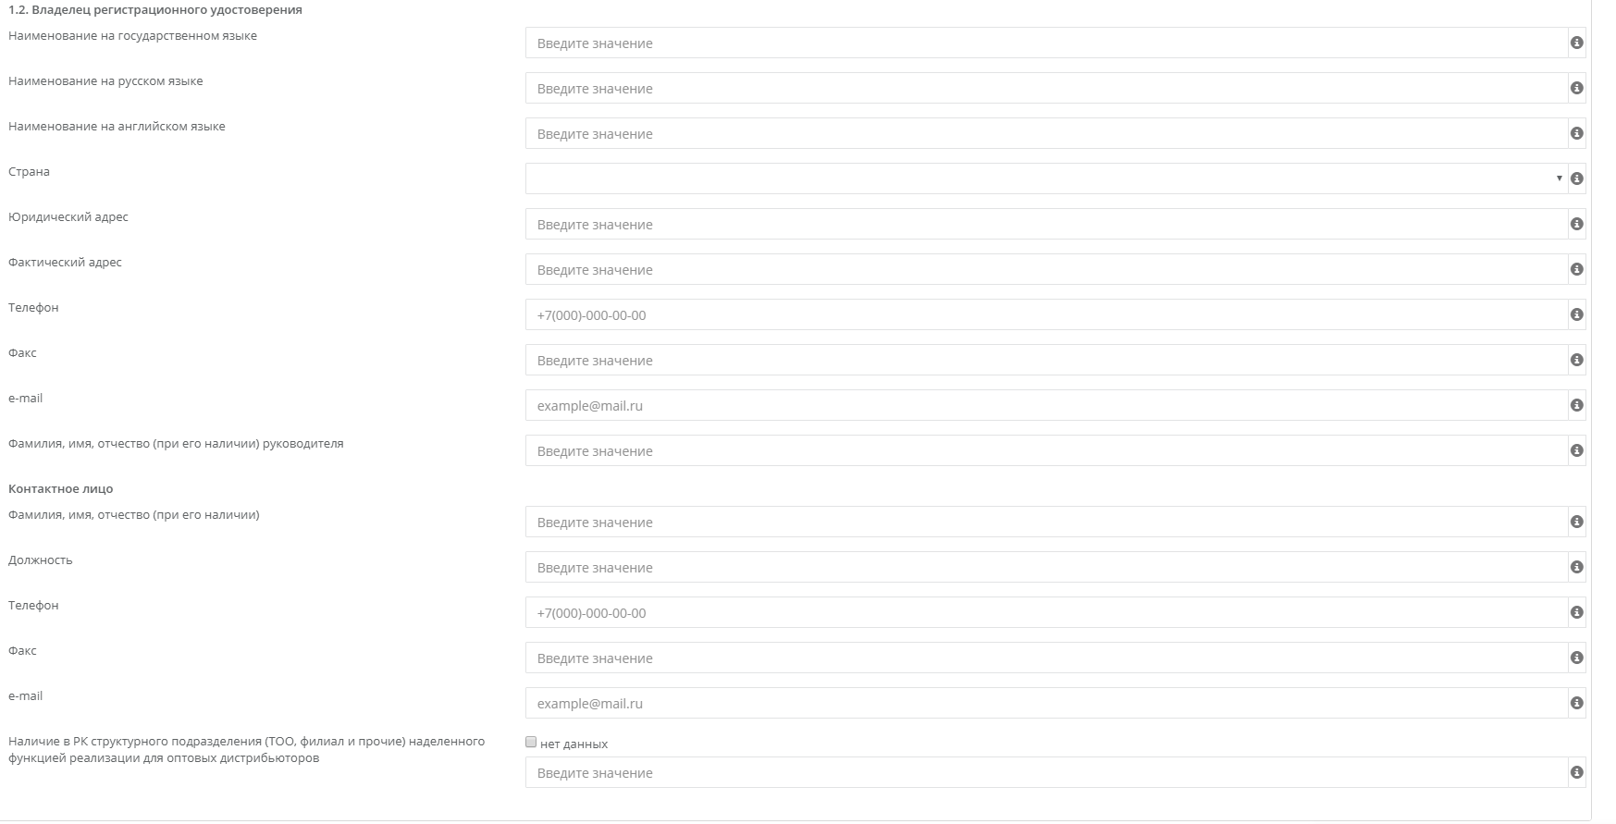

1. Доверенное лицо/Компания

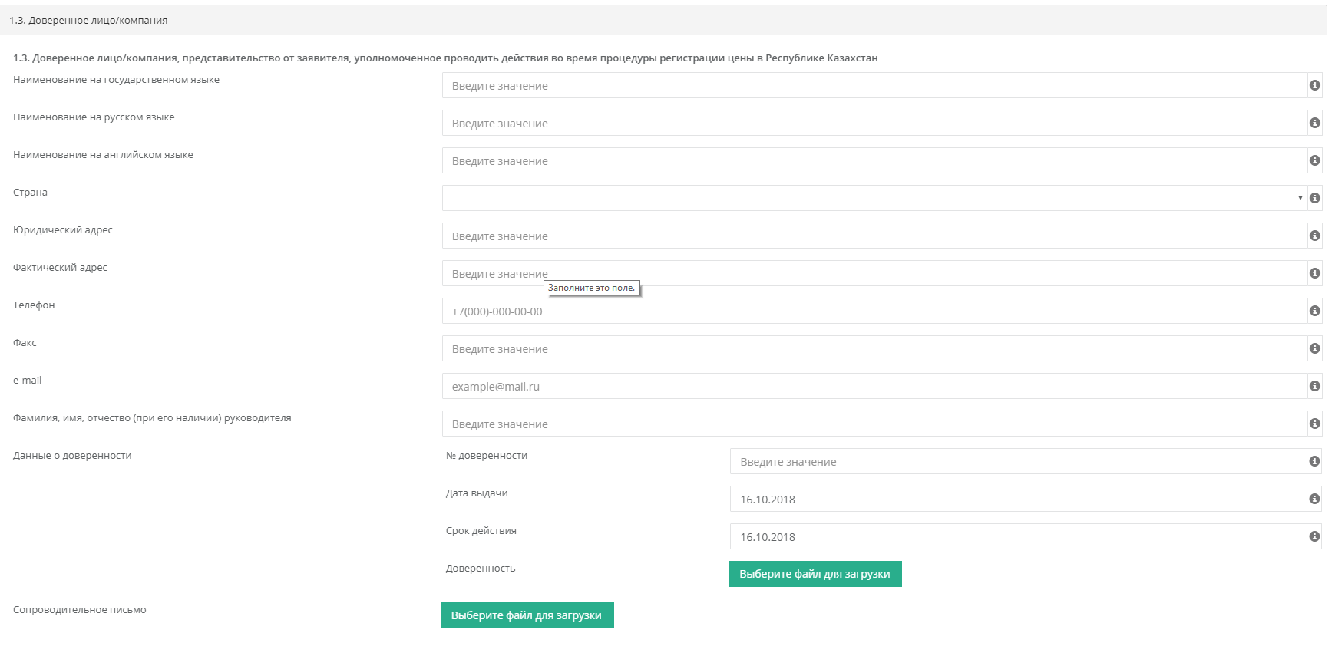

В данном разделе нужно прикрепить следующие файлы: Доверенность и Сопроводительное письмо.

1. Информация о лекарственном средстве:

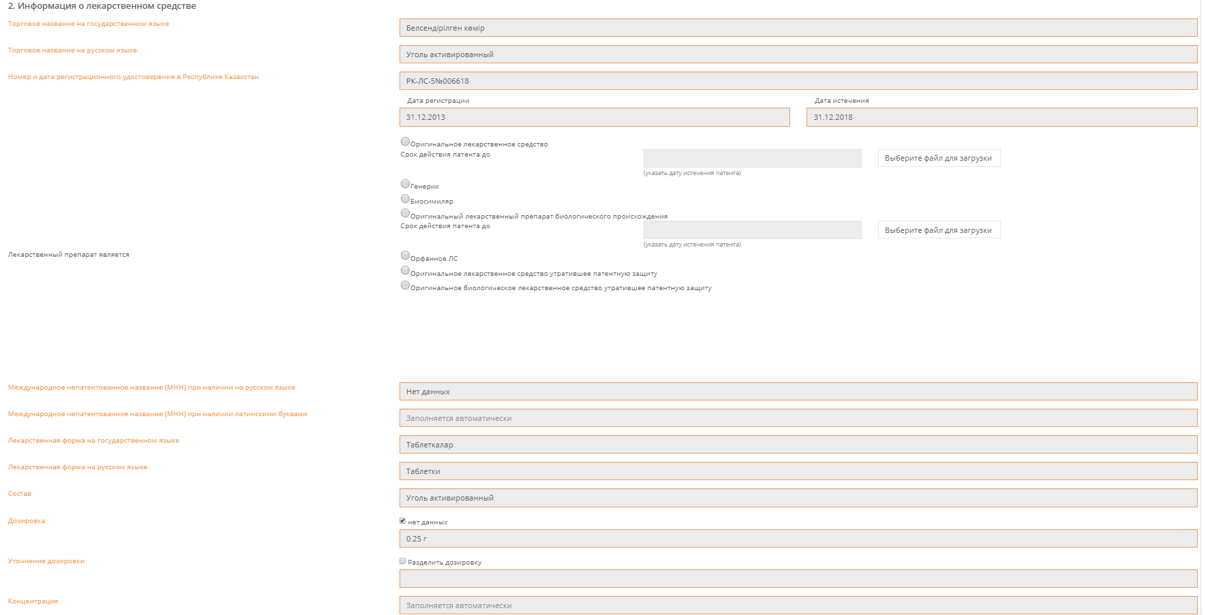

В данном разделе также есть данные, которые заполняются автоматически. Здесь необходимо выбрать, чем лекарственный препарат является:

Оригинальным лекарственным средством или генериком, оригинальным биологическим препаратом или биосимиляром.

После заполнения всех вышестоящих данных, необходимо заполнить следующее:

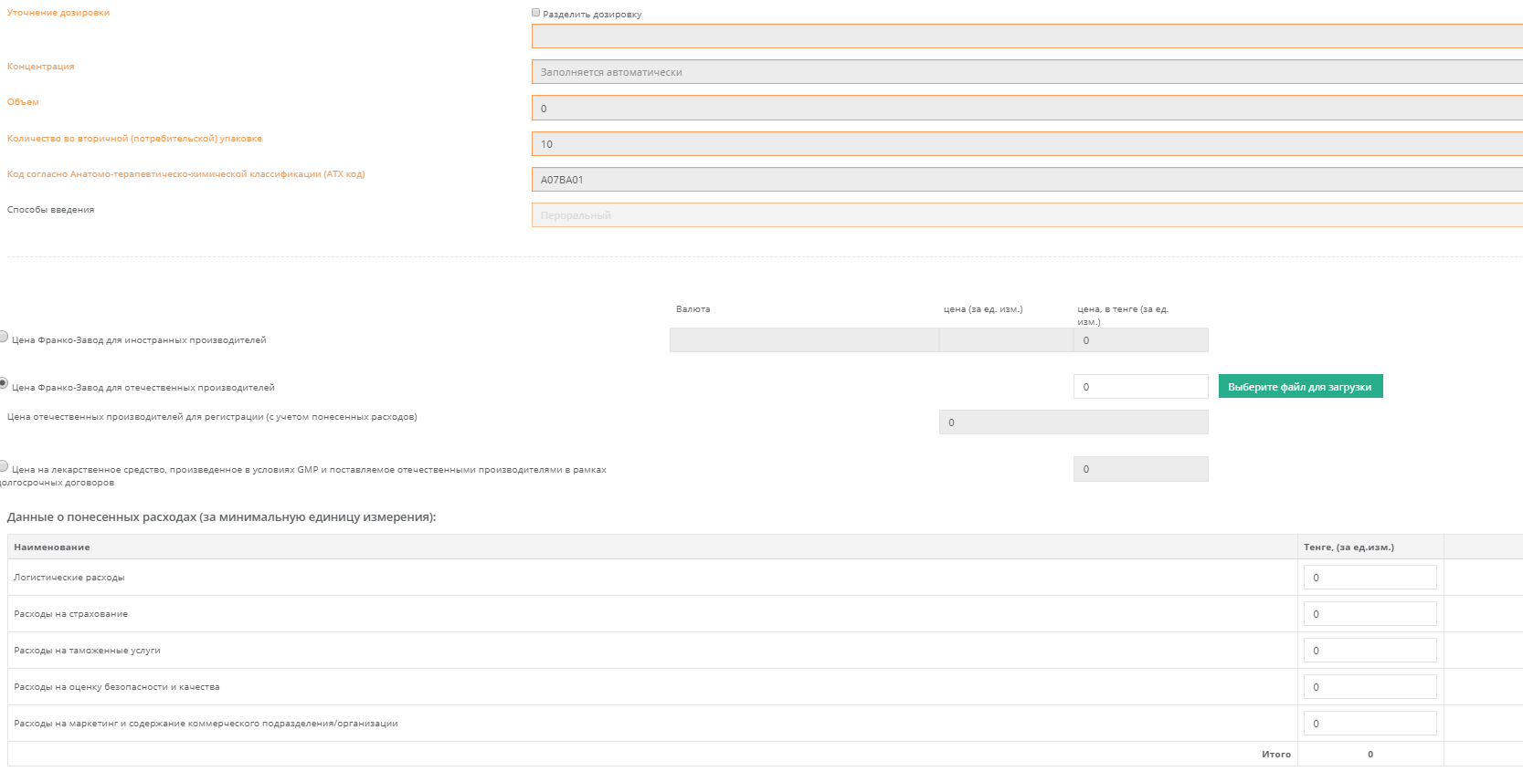

- Нужно выбрать какой тип представляемого вами производителя:

* Иностранный производитель

* Отечественный производитель

* GMP

- Для любого из типов необходимо загрузить файл: Письмо от завода, подтверждающее поданную вами цену франко – завод

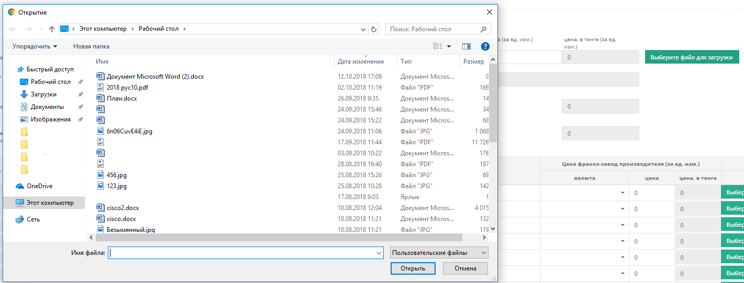

Для того чтобы загрузить файл, нужно нажать на «Выберите файл для загрузки» рядом с соответствующим полем. После того, как вы выбрали файл, нажмите на кнопку «открыть», далее вы увидите следующее:



Чтобы загрузить файл, нажмите на «загрузить», чтобы удалить или загрузить другой файл, нажмите на кнопку корзинки, находящееся справа от кнопки «загрузить».

Для того чтобы загрузить несколько файлов, нужно выбрать в окне все файлы, которые вы хотите загрузить в поле, а затем нажать на кнопку «загрузить» возле каждого файла:

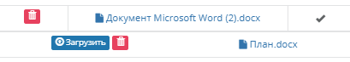

Далее, если вы представляете иностранного производителя, то вы увидите таблицу из списка референтных стран:

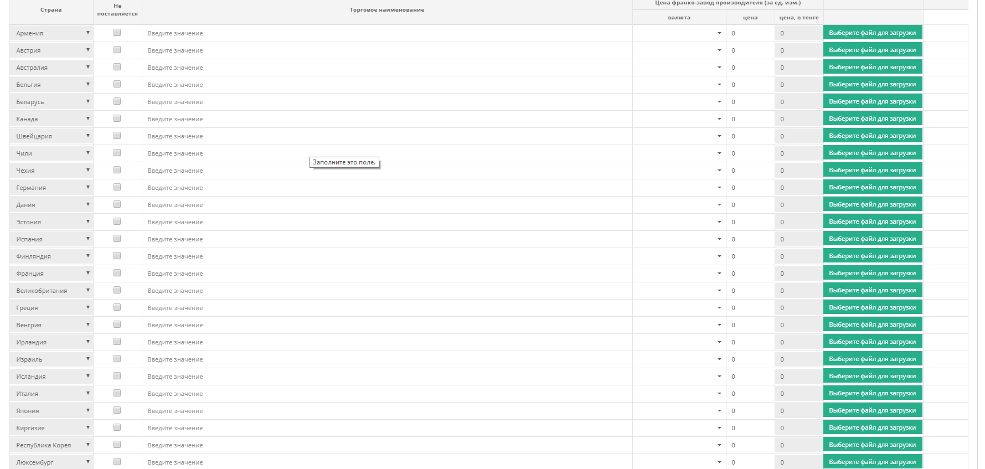

Здесь, вам нужно по каждому полю, куда производитель поставляет выбранное вами лекарственное средство, ввести торговое наименование, выбрать валюту, ввести цену в выбранной валюте, цена в тенге посчитается автоматически. Также, к каждой стране необходимо прикрепить файл – письмо от производителя, в котором подтверждается информация о том, что поставляется/не поставляется препарат в референтной стране.

Также, если производитель поставляет препараты в другие страны, предусмотрена возможность добавления альтернативных стран к списку референтных:

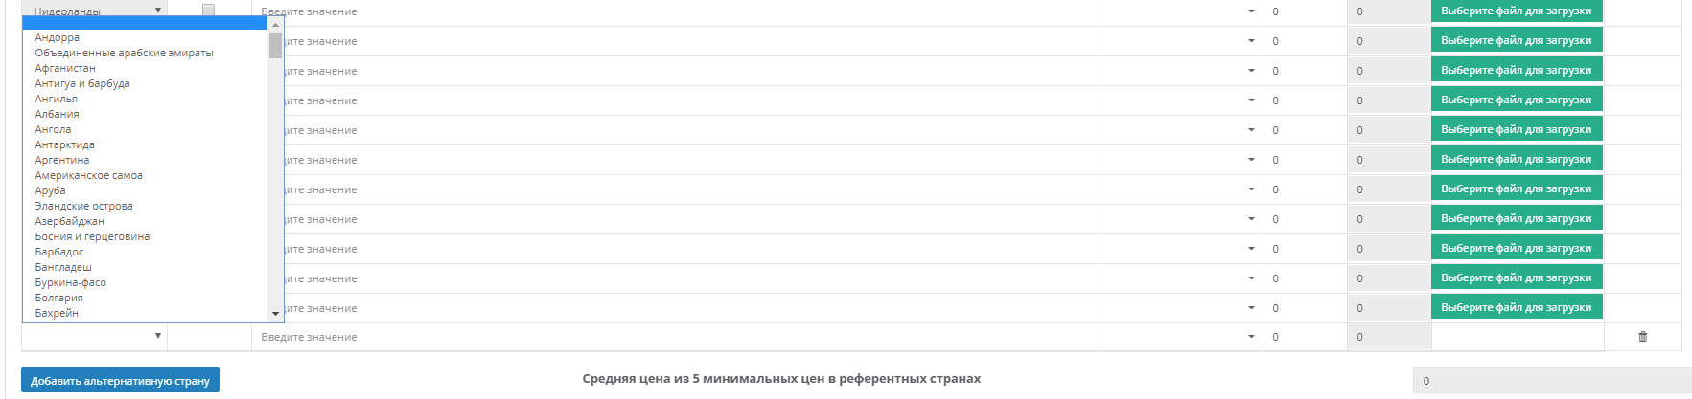

Для этого необходимо нажать на кнопку «Добавить альтернативную страну», затем выбрать страну и также как и в референтных странах ввести данные о торговом наименовании, валюту, цену и файл.

Для успешной отправки заявления, необходимо внести информацию минимум о 5 референтных или альтернативных странах. Пример:

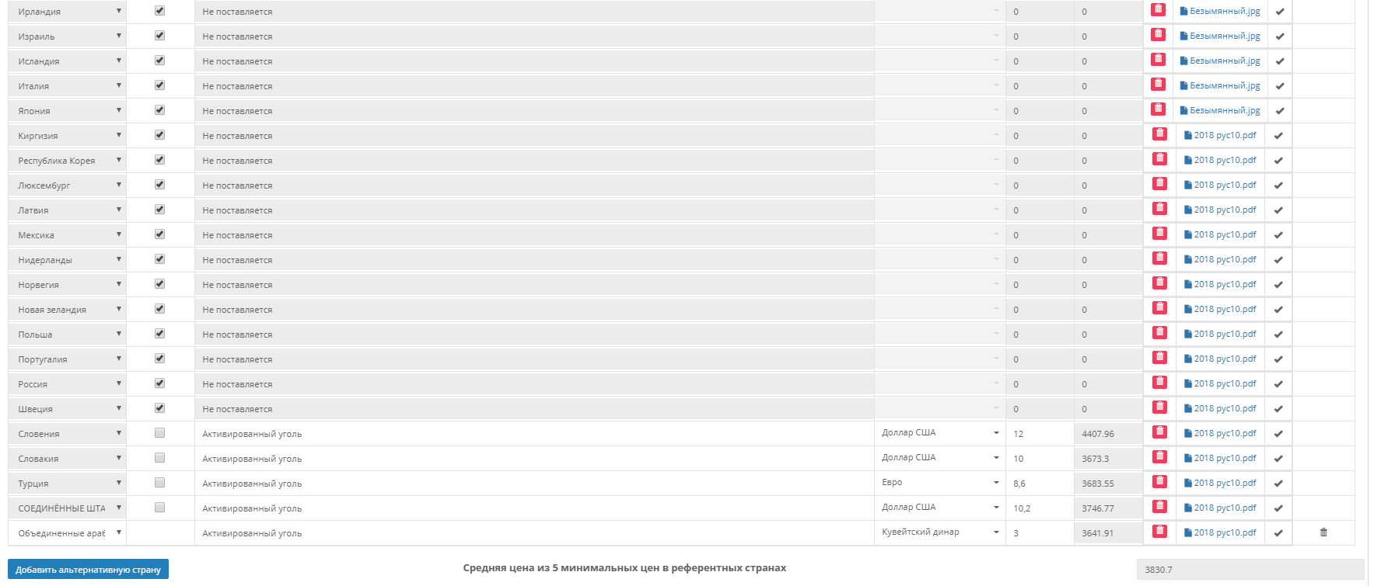

Ниже, под таблицей со списком стран, для удобства отображается средняя цена из 5 минимальных цен в референтных/альтернативных странах. Это нужно для того, чтобы вы могли сравнить среднюю цену из 5 минимальных с поданной вами ценой франко-завод:



В данном примере видно, что цена Франко-завод для иностранных производителей выше, чем средняя цена из 5 минимальных цен в референтных странах. В этом случае, при попытке подачи заявления, портал выдаст следующее сообщение об ошибке:

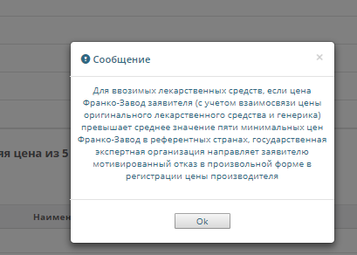

Следующий пункт – расходы. Они не являются обязательными для заполнения, но сумма расходов добавляется к цене франко-завод и поданная вами цена увеличится на сумму расходов. Но если вы заполняете данный раздел, то к каждой цене вам необходимо прикрепить документ, подтверждающий ваши расходы. Пример:

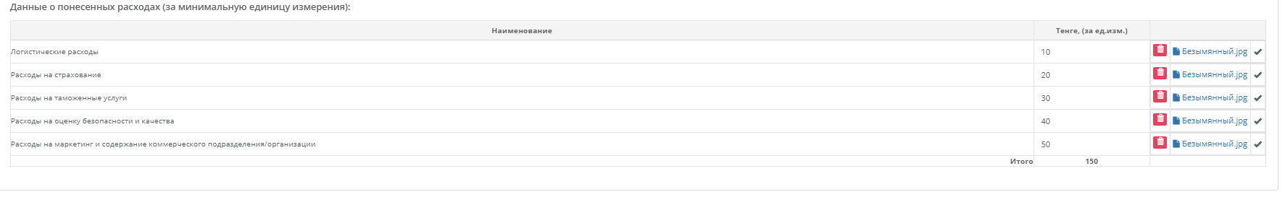

На данном примере, все расходы в сумме дают 150 тенге, следовательно, эта сумма прибавится к поданной вами цене франко-завод:



Цена франко-завод, поданная вами составляет: 4407,96 тенге, ниже указана «Цена иностранных производителей для регистрации (с учетом понесенных расходов)»: 4557,96, что на 150 тенге выше, чем цена франко-завод.

1. **Подтверждение и отправка заявления в ЦОЗ**

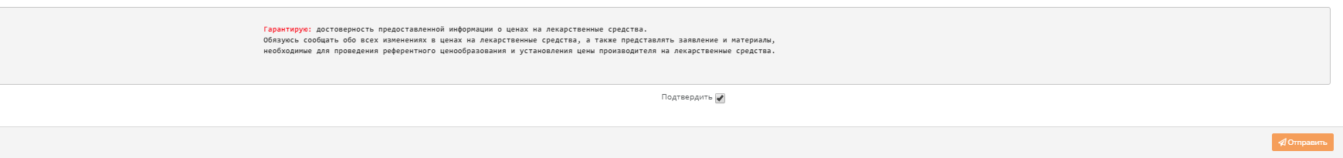

После того, как заявление заполнено, вам необходимо подтвердить правильность предоставляемых вами данных и нажать на кнопку «Отправить»:

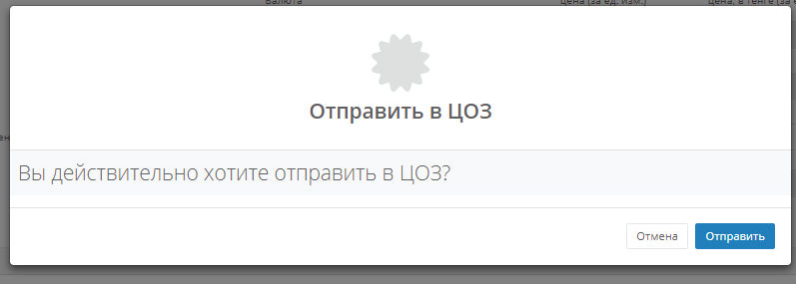

После того, как вы нажмете на кнопку отправить, заявление попадет в ЦОЗ (центр по обслуживанию заявителей), а вы увидите следующее:

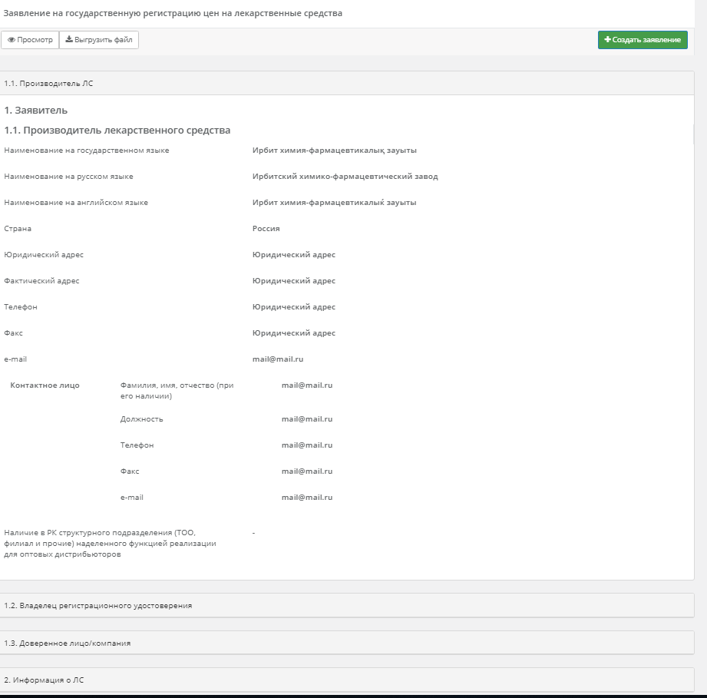

Вы сможете в любое время просматривать ваше заявление, отправленные вами файлы, а также просмотреть и распечатать бумажную версию заявления, с выданным вам уникальным номером, которое в последующем необходимо предоставить в ЦОЗ.

Для этого выберите «просмотр» или «выгрузить файл».

При выгрузке файла, браузер скачает вам готовое заявление, которое можно распечатать и подписать:



При просмотре файла выходит следующее окно:

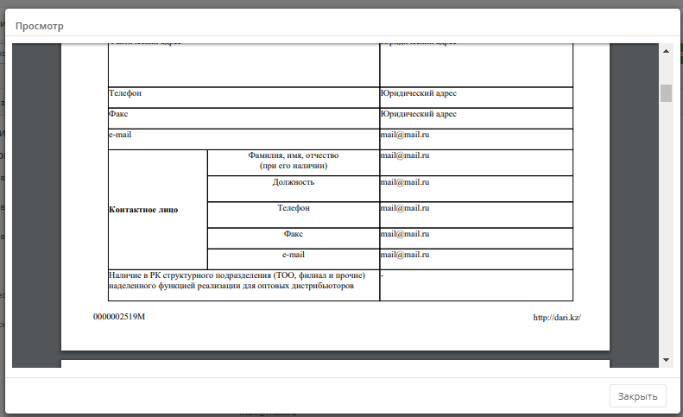

Список всех созданных вами заявлений можно посмотреть во вкладке «Ценообразование»:

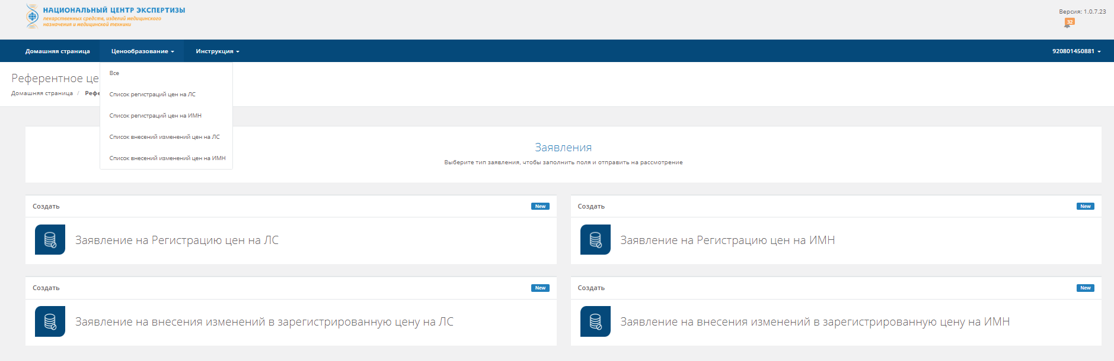

Все – весь список отправленных или созданных, но еще не отправленных вами заявлений. Остальные списки соответствуют своим названиям. Так выглядит список отправленных или созданных вами заявлений:

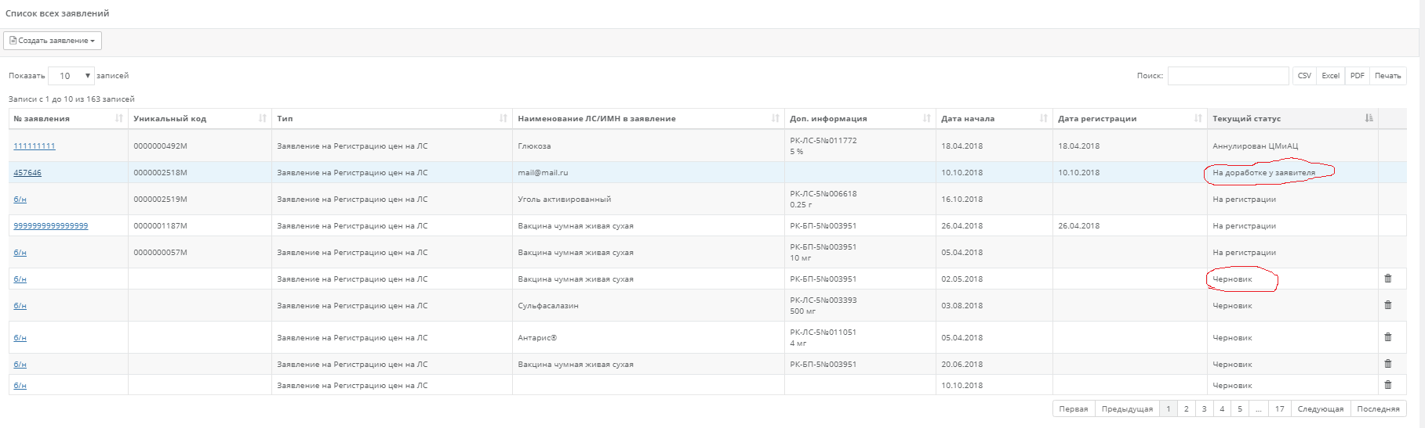

Статусы заявлений:

1. Черновик – созданное заявление, но еще не отправленное в ЦОЗ.
2. Аннулирован ЦМиАЦ – аннулированное заявление экспертами
3. На регистрации – заявление находится в ЦОЗе, но еще не отправлено экспертам
4. На доработке у заявителя – эксперт или сотрудник ЦОЗ выслал вам замечания, которые необходимо устранить

Редактировать заявления можно только при статусах: черновик или на доработке у заявителя. Перейти к редактированию можно следующим образом: нажать на «номер» заявления, отмеченный синим цветом. Откроется следующая страница:

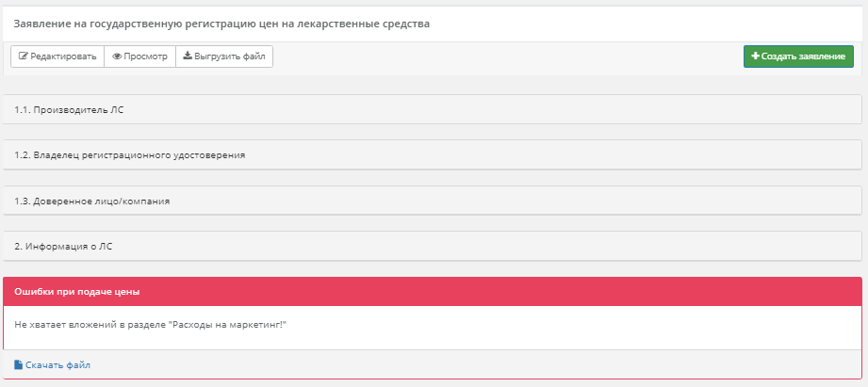

Снизу отображено замечание, которое появляется, в случае если ваше заявление имеет статус «на доработке у заявителя». При статусе черновик все аналогично, кроме пункта «Ошибки при подаче цены». Для того чтобы исправить заявление, необходимо нажать на кнопку «Редактировать». Далее откроется привычная вам страница, такая же, как и при первичной отправке в ЦОЗ, с уже заполненными вами данными.

Работа при подаче заявлений на регистрацию цен на изделие медицинского назначения такая же, как и при подаче на регистрацию цен на лекарственные средства. Отличаются они только пунктом 2: Информации о лекарственном средстве / изделии медицинского назначения.

1. **Подача заявлений на орфанные препараты**

Для подачи заявления на регистрацию цен на орфанное лекарственное средство, необходимо сделать следующее:

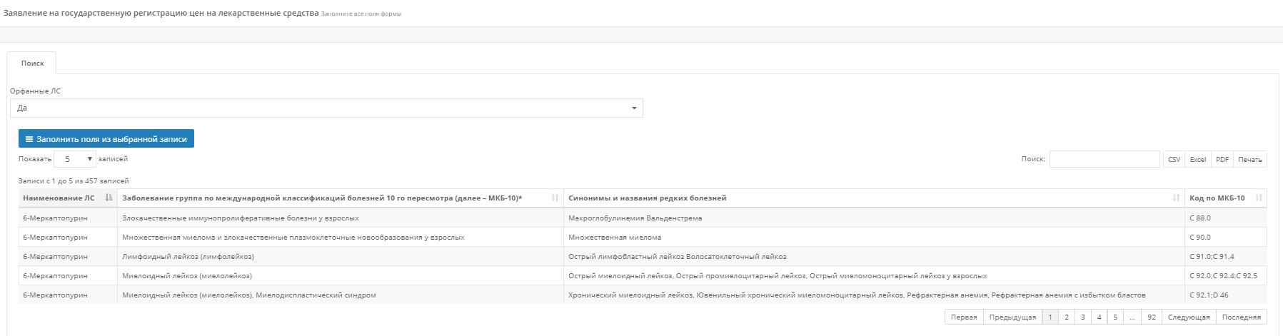

На домашней странице, выбрать раздел «заявление на регистрацию цен на ЛС» и в поле «Орфанное ЛС» выбрать «Да». Далее, таблица с препаратами с государственного реестра поменяется, и перед вами выйдут зарегистрированные в Казахстане орфанные препараты. Также как и при подаче на обычное лекарственное средство, доступен поиск. Если вашего препарата нет в списке, то можно подать заявление, не выбирая из списка препарат. Для этого нужно нажать на кнопку «Заполнить поля из выбранной записи», не выбирая при этом из списка никакой из препаратов.

Далее, при нажатии на кнопку «Заполнить поля из выбранной записи», вы увидите привычное окно для подачи заявлений, как и при не орфанных лекарственных средствах:

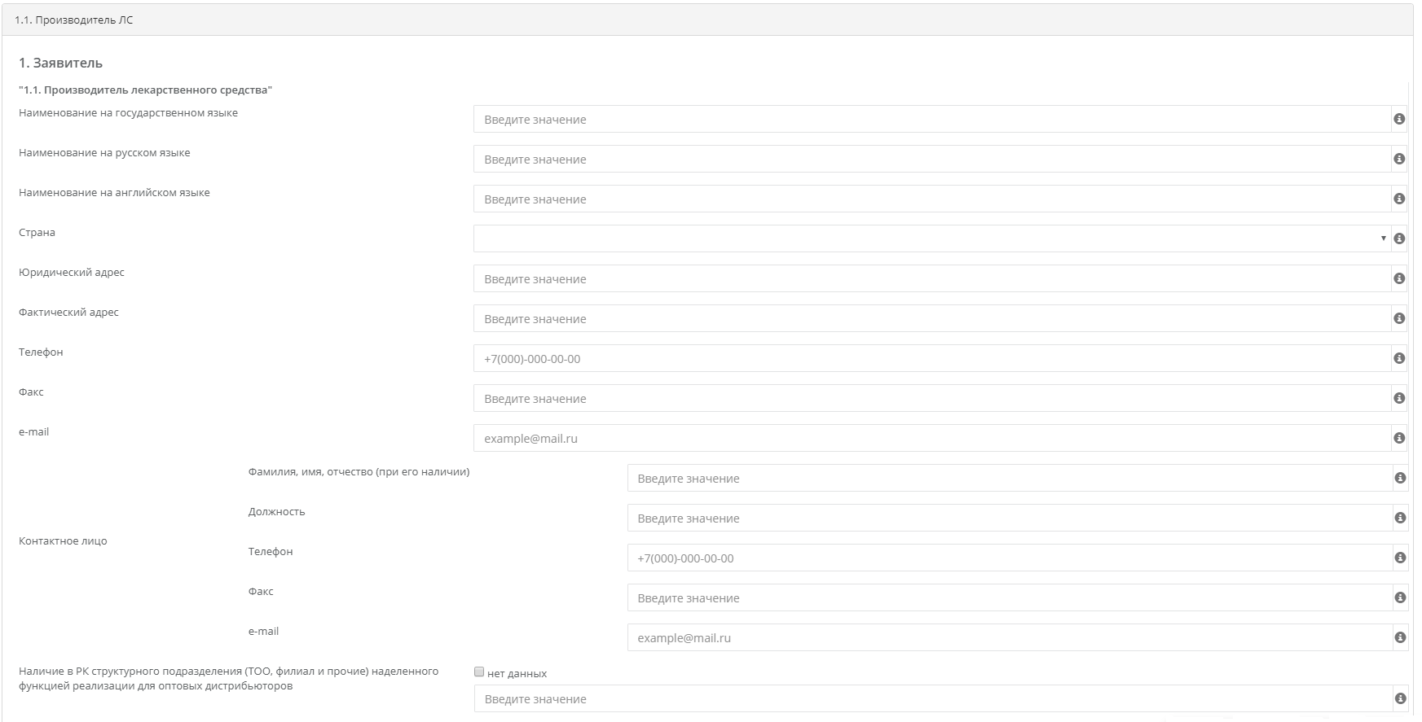

Отличие только в том, что в случае если вы не выберите препарат из списка государственного реестра, то никакое из полей при подаче не будет заполнятся автоматически, и вам нужно будет внести все данные вручную.

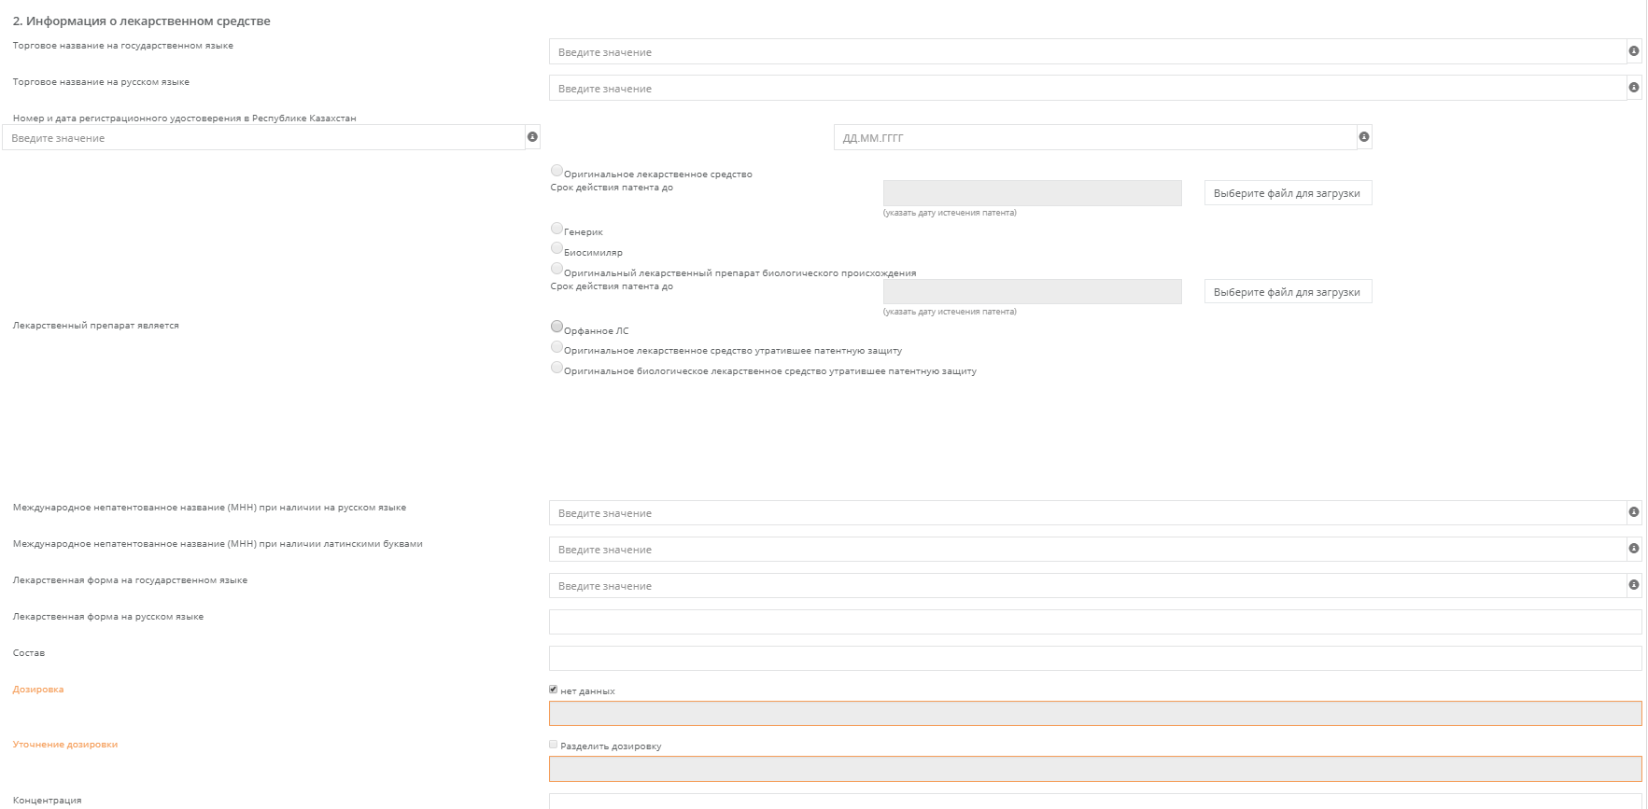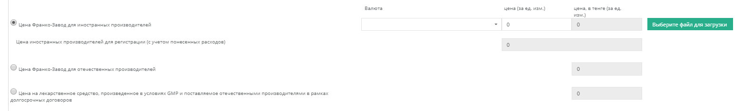

Дальше, после того как все поля заполнены, все файлы загружены, необходимо также подтвердить предоставленные данные и отправить заявление в ЦОЗ.

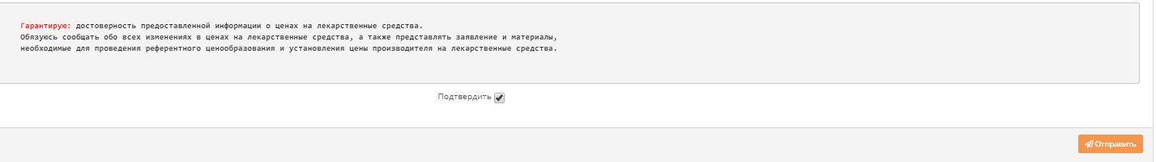

Отслеживать статус заявки и редактировать ее при статусе «на доработке у заявителя» можно также через вкладку «Ценообразование» выбрать: «Список регистраций цен на ЛС».

1. **Препараты без регистрационных удостоверений и для разового ввоза.**

На данные препараты заявки подаются также, как и для орфанных препаратов, которых нет в государственном реестре. Никакое из полей не будет заполняться автоматически, также будет необходимо, заполнить все поля, вложить файлы, подтвердить данные и отправить в ЦОЗ.

Единственное отличие в том, что при подаче заявлений для препаратов без регистрационных удостоверений, в разделе 2 (информация о ЛС/ИМН) добавляются два поля:



Эти поля являются обязательными, без них эксперт не будет принимать заявление на регистрацию цены для препаратов, которые на момент подачи заявления не имеют регистрационного удостоверения.

1. **Заявления на перерегистрацию цен на ЛС/ИМН**

Для подачи заявлений на перерегистрацию цен, необходимо выбрать

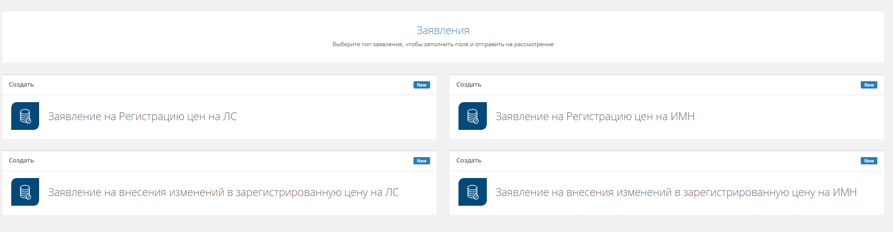

одно из двух нижних разделов: «Заявление на внесение изменений в зарегистрированную цену на ЛС» или «Заявление на внесение изменений в зарегистрированную цену на ИМН».

При выборе любого из них, выйдет следующая страница:

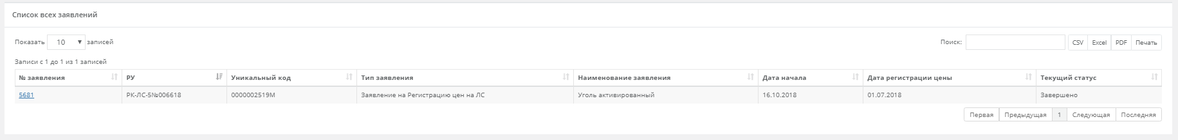

Также, как и в списках регистраций цен, у вас выйдет таблица зарегистрированных вами цен, не менее чем за 3 месяца до сегодняшнего дня, так как по приказу, подавать на перерегистрацию цен можно только по истечении 3х месяцев, со дня регистрации цен. Для удобства, в данной таблице есть поле: «Дата регистрации цены».

Для подачи заявления на перерегистрацию цены, необходимо нажать на номер выбранного вами заявления. Далее, перед вами выйдет страница подачи заявлений, но уже со всеми заполненными данными, кроме цен и вложенных документов. Вам будет необходимо заново заполнить цены франко-заводов, цены в референтных странах и расходы. Также вложить все документы (файлы – письма от завода производителя).

1. **Сохранения заявления до отправки**

При подаче заявления, в любой момент можно сохранить заявление и отложить подачу на неопределенный срок. Для этого нужно во время подачи нажать на синюю кнопку «сохранить»:

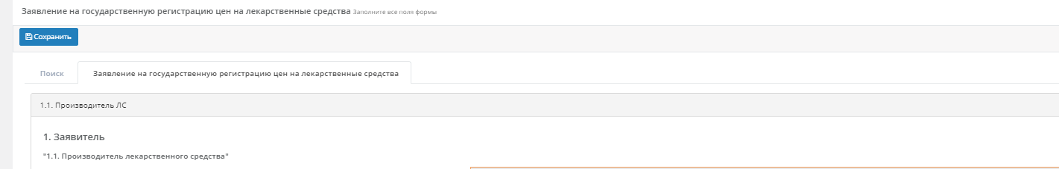

После чего вы увидите следующее сообщение:

